Biochemia – węglowodany – budowa i metabolizm
Ćwiczenia 1

- Chemiczna budowa organizmów
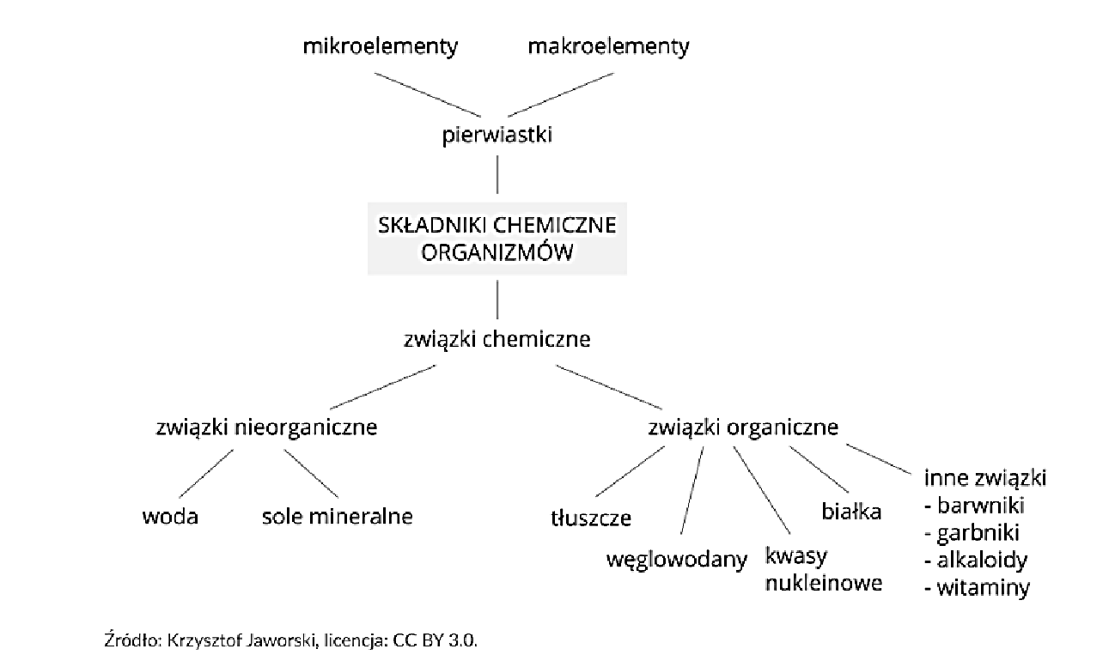
- Skład chemiczny % - zawartość wody w organizmie
Wiek – lata | Mężczyzna | Kobieta
Niemowlę | 65% | 65%
1-9 | 62% | 62%
10-16 | 59% | 57%
17-39 | 61% | 51%
40-59 | 55% | 47%
60+ | 52% | 46%
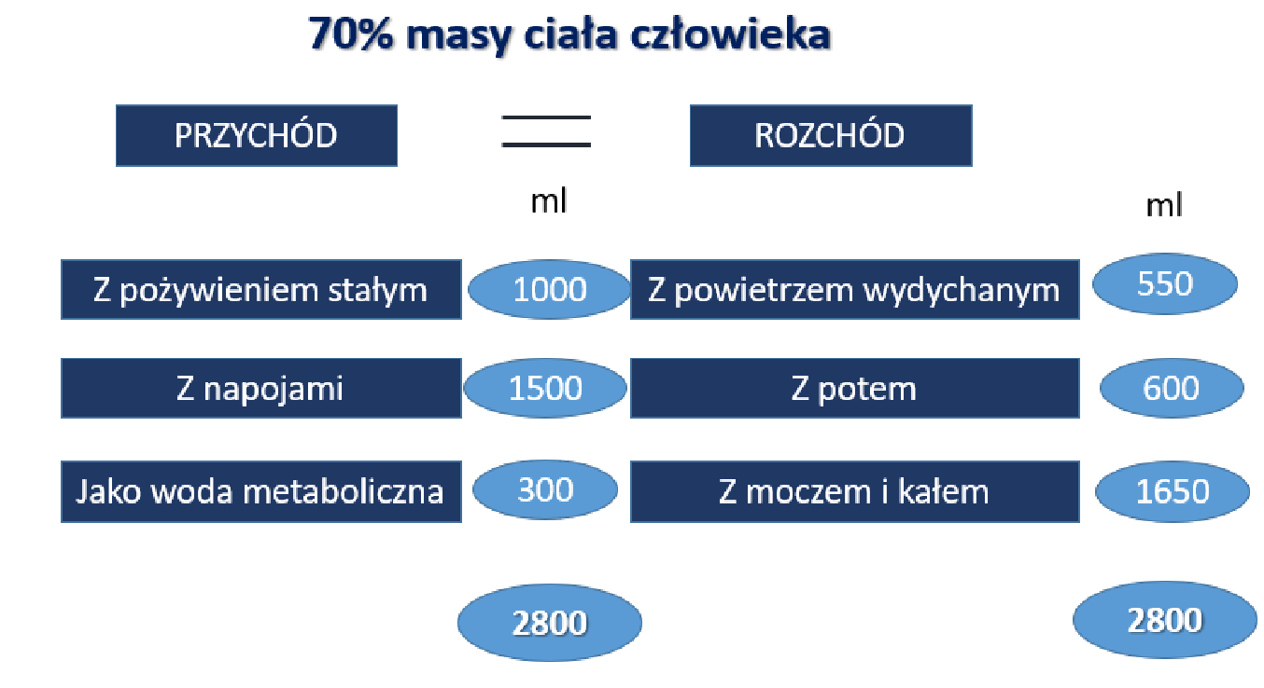
- Pierwiastki
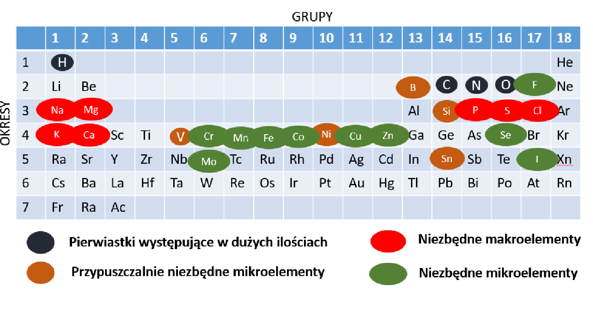
- Składniki mineralne
  - Makroelementy
    - Zapotrzebowanie przekracza 100 mg/osobę/dzień
    - Ca, P, Mg, K, S, Na, Cl
  - Mikroelementy
    - Zapotrzebowanie poniżej 100 mg/osobę/dzień
    - Fe, Zn, Cu, Mn, F, J, Se, Cr
  - To pierwiastki, które pozostają po spaleniu tkanek w postaci popiołu
  - Stanowią 4% masy ciała dorosłego człowieka
  - Biodostępność: pierwiastki jednowartościowe np. Na, K, Cl, J, F (zwykle w postaci soli) łatwo się wchłaniają wydalają. Pozostałe lepiej przyswajalne z pokarmów pochodzenia zwierzęcego w formie organicznej (Fe z Hb i mioglobiny; P jako kazeina i fosfolipidy; S jako aminokwasy siarkowe)
- Węglowodany – funkcje
  - Substraty energetyczne
  - Wytwarzanie substancji strukturalnych i biologicznie czynnych (kwasy nukleinowe, mukopolisacharydy)
  - Kontrola łaknienia (glikogen, glukoza)
  - Regulacja procesów przebiegających w jelitach (błonnik)
  - 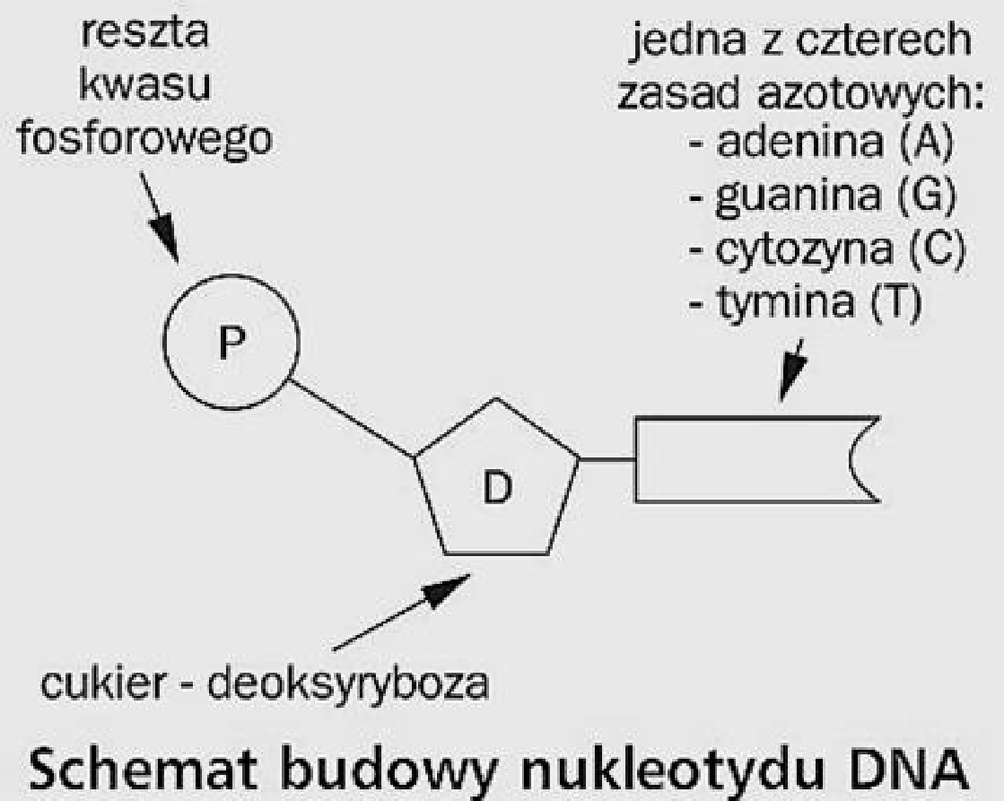
  - Glikolipidy – markery komórkowe niektórych specyficznych komórek (rozpoznawane przez białka komplementarne lub węglowodany pochodzące z innej komórki)
    - Asymetryczność błony komórkowej
    - Stabilizują błonę komórkową
    - Są receptorami dla niektórych hormonów peptydowych i toksyn bakteryjnych
    - Określają grupy krwi (AB0)
    - W razie konieczności służą one również jako źródło energii komórki
- Podział węglowodanów (cukry, sacharydy) (CH2O)n
  - Monosacharydy n=1
  - Oligosacharydy n= 2-10
    - Disacharydy n=2
  - Polisacharydy n>10
n – liczba cząsteczek monosacharydów

- Inny podział węglowodanów
  - Przyswajalne (cukry proste, skrobia, glikogen, sacharoza, maltoza, laktoza
  - Błonnik pokarmowy
    - Błonnik rozpuszczalny (częściowo przyswajalne)
      - stachioza, rafinoza, pektyny, hemicelulozy
    - Błonnik nierozpuszczalny – nie poddają się działaniu enzymów trawiennych
      - celuloza
    - Skrobia oporna – nie poddają się działaniu enzymów trawiennych
- Monosacharydy
  - C3 aldehyd fosfoglicerynowy
  - C4 erytroza
  - C5 ryboza
  - C5 ksyloza
  - C5 arabinoza
  - C6 glukoza
  - C6 fruktoza
  - C6 galaktoza
  - C6 mannoza
  - C7 sptoza
  - N=3-7
- Monosacharydy – nomenklatura
  - Monosacharydy zawierające w swej cząsteczce grupę:
    - aldehydową-aldozy,
    - ketonową-ketozy
  - Nazwę monosacharydu tworzy się dodając do greckiego liczebnika odpowiadającego ilości atomów węgla końcówkę
  - –oza-dla aldoz
  - –uloza-dla ketoz
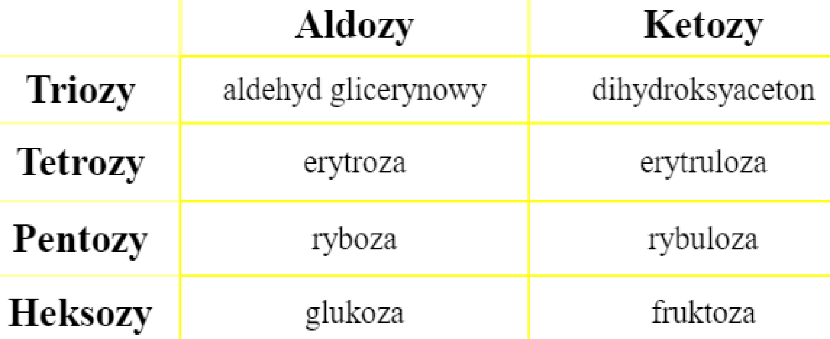
- Grupa aldehydowa –jednowartościowa grupa funkcyjna o wzorze −CHO, zbudowana z grupy karbonylowej, której atom węgla jest bezpośrednio związany z atomem wodoru. Grupa ta jest charakterystyczną grupą aldehydów i aldoz.

- Aldozy – przykłady
  - Triozy
    - Aldehyd glicerynowy
  - Tetrozy
    - Erytroza
    - Treoza
  - Pentozy
    - Ryboza
    - Deoksyryboza
  - Heksozy
    - Galaktoza
    - Glukoza
- Ketozy – przykłady
  - Triozy (ketotriozy)
    - Dihydroksyaceton
  - Tetrozy (ketotetrozy)
    - Erytruloza
  - Pentozy (kotepentozy)
    - Rybuloza
    - Ksyluloza
  - Heksozy (ketoheksozy)
    - Psikoza
    - Fruktoza
    - Sorboza
    - Tagatoza
- Izomeria monosacharydów
  - Izomeria – istnienie różnic w budowie cząsteczek o takim samym składzie atomowym - różnią się położeniem grupy OH w pozycji c4
    - D – glukoza
    - D – galaktoza
- Enancjomeria – forma izomerii polegająca na występowaniu pewnych związków w dwóch postaciach, z których jedna jest zwierciadlanym odbiciem drugiej (formy D częste i L – rzadkie)
- Wzorcem konfiguracyjnym cukrów jest aldehyd glicerynowy
  - Wszystkie cukry, występujące naturalnie w przyrodzie, są cukrami, które należą do szeregu D-monosacharydów. Aby przyporządkować cząsteczce cukru odpowiednią konfigurację D lub L, należy określić konfigurację absolutną przy ostatnim asymetrycznym atomie w cząsteczce cukru
  - Ostatni asymetryczny atom węgla w cząsteczce cukru to tzw. Atom odniesienia, względem którego określa się konfigurację całej cząsteczki cukru. Jeżeli podstawnik, grupa, jest po stronie prawej, to mamy izomer D, jeżeli po lewej – izomer L
  - 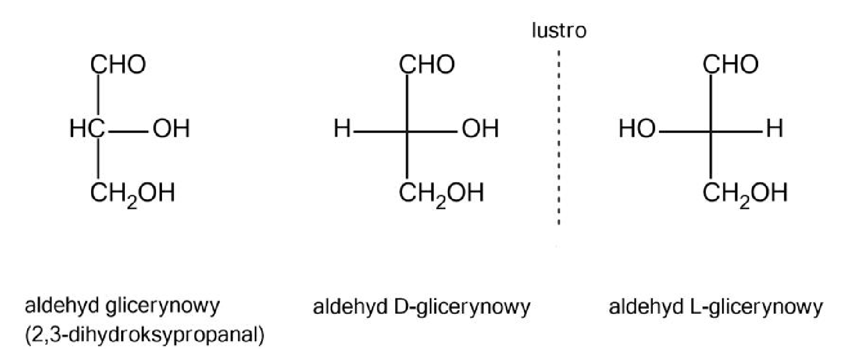
  - 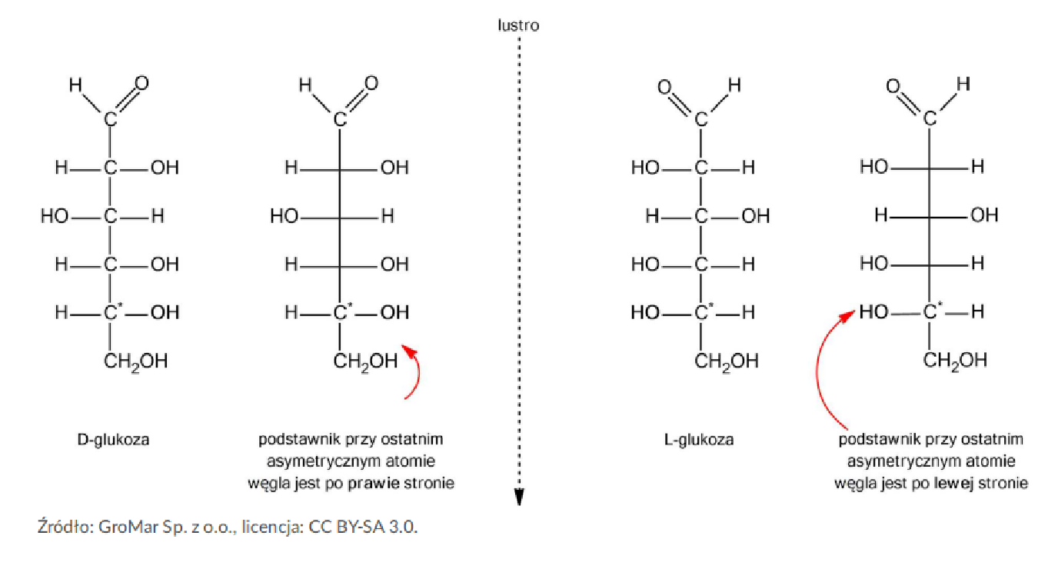
  - Asymetryczny atom – atom pierwiastka wielowartościowego związany w cząsteczce związku chemicznego z różnymi podstawnikami; najczęściej jest to atom węgla w cząsteczce związku organicznego, ale także atom azotu, arsenu, fosforu, siarki, krzemu; w jednej cząsteczce może być kilka asymetrycznych atomów
  - Różnią się położeniem podstawników przy węglach asymetrycznych
    - Jeżeli związek dla się przekształcić do jednego z izomerów aldehydu glicerynowego, to związek ten zaliczamy do szeregu konfiguracyjnego D lub L, w zależności od tego, do którego izomeru przekształcił się
    - 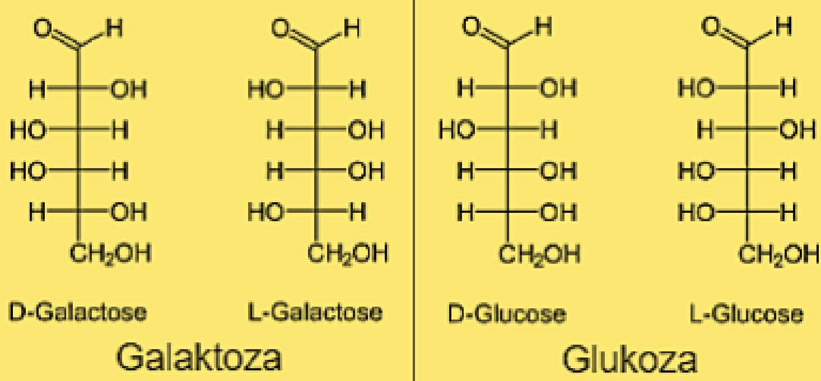
- Sposób rysowania wzorów taflowych Hawortha na podstawie wzorów Fishera przedstawia poniższy schemat
  - 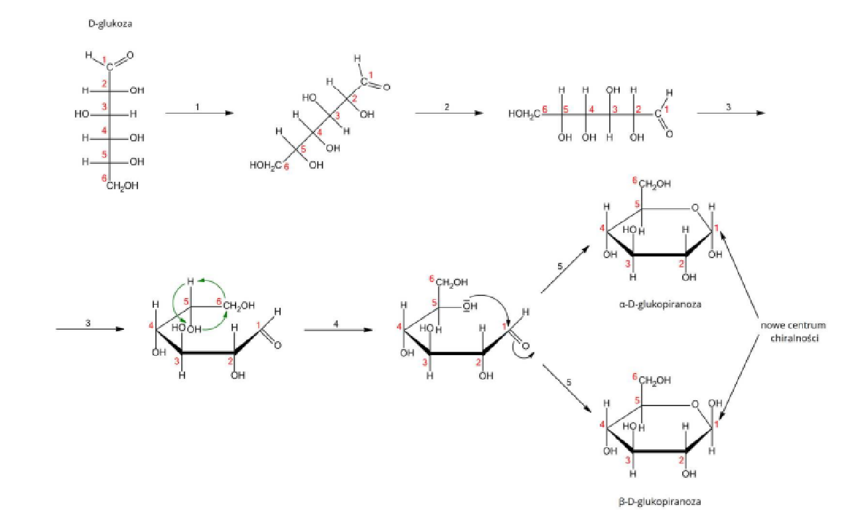
  - Przejście D-glukozy z projekcji Fischera do projekcji Hawortha. Gdy przechodzi się od projekcji Fischera do projekcji Hawortha, należy cząsteczkę cukru obrócić na bok (etap 1 i 2), a następnie ułożyć tak, aby pierwszy atom węgla był w prawym górnym rogu (etap 3). Pozostałe atomy węgla numeruje się od C1, zgodnie z ruchem wskazówek zegara, natomiast należące do nich podstawniki umieszcza się pod płaszczyzną pierścienia –jeśli we wzorze Fischera były po prawej stronie –lub nad płaszczyzną pierścienia –jeśli we wzorze Fischera były po lewej stronie
  - Gdy grupa hydroksylowa jest na dole, glukoza znajduje się w formiealfa (α), a kiedy jest na górze, glukoza występuje w formiebeta (β).
- Disacharydy
  - Sacharoza
  - Maltoza i izomaltoza – produkty hydrolizy skrobi pokarmowej
  - 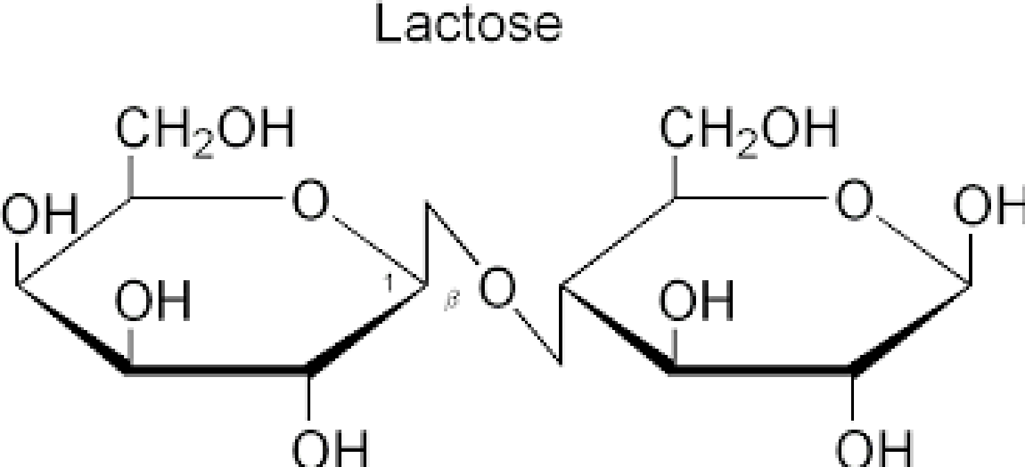 wiązanie ß-1,4 –glikozydowe
- Polisacharydy – skrobia
- Próba jodowa
  - Zabarwienie skrobi pod wpływem jody spowodowane jest adsorpcją jodu na cząsteczce polisacharydu. Adsorpcja ma charakter kanałowy, tzn. cząsteczki jodu wchodzą do kanału utworzonego przez spiralnie skręcone łańcuchy skrobi. Cząsteczki jodu w obrębie spirali skrobi tworzą prosty łańcuch, wzdłuż którego mogą przemieszczać się elektrony, co powoduje pochłanianie światła przez cały kompleks.
  - Barwa zależy od długości łańcucha. Amyloza daje zabarwienie niebieskie, amylopektyna fioletowo czerwone. W obecności zasad zabarwienie nie powstaje gdyż jod reaguje z jonem wodorotlenowym.
- Trawienie
  - Amylodekstryny (barwiące się z I2na niebiesko)
  - erytrodekstryny (barwiące się z I2na czerwono)
  - achrodekstryny (niebarwiące się z I2)
  - 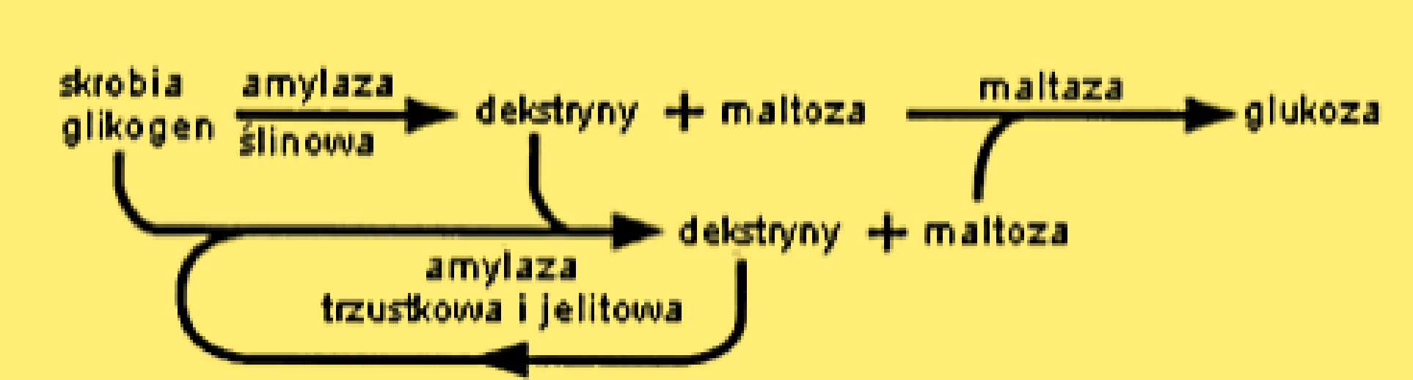
- Trawienie cukrów
  - Ślina -αamylaza ślinowa
  - Sok trzustkowy–αamylaza trzustkowa
  - Część jelitowa i na powierzchni rąbka prążkowanego enterocytów (maltaza, sacharaza, laktaza)

Enzym | Substrat | Sposób działania
Alfa amylaza ślinowa | Skrobia, glikogen | Atakuje wiązania alfa 1,4 glikozydowe od wewnątrz łańcucha
Alfa amylaza trzustkowa | Skrobia, glikogen | Atakuje wiązania alfa 1,4 glikozydowe od zewnątrz łańcucha
Glukozydaza amylopektynowa | Skrobia, dekstryny | Atakuje wiązania alfa 1,6 glikozydowe wielocukrów
Oligo 1,6- glukozydaza | Oligosacharydy | Odczepia boczne łańcuchy glukozowe
Sacharaza | Sacharoza | Rozkłada na glukozę i fruktozę
Maltaza | Maltoza | Rozkłada na 2 cząsteczki glukozy
Laktaza | Laktoza | Rozkłada na glukozę i galaktozę

- Skrobia oporna (SO)
  - Zaliczana do błonnika pokarmowego, nie ma zdolności kleikowania, nie poddaje się działaniu enzymów trawiennych
  - RS1 – fizycznie niedostępna; skrobia zawarta w nieuszkodzonych komórkach roślinnych np. całych ziarnach zbóż. Jest nietrawiona w przewodzie pokarmowym
  - RS2 – ziarna skrobi surowej (nieskleikowanej) występujące w niektórych roślinach np. surowych ziemniakach, niedojrzałych bananach, nasionach roślin strączkowych
  - RS3 – skrobia zretrogradowana, która powstaje w produktach spożywczych poddanych obróbce cieplnej, a następnie schłodzonych. RS3 znajduje się w schłodzonych ziemniakach, ryżu, makaronie, płatkach zbożowych i czerstwym pieczywie
  - RS4 – skrobia zmodyfikowana chemicznie lub fizycznie
  - Skrobia oporna (SO) występuje naturalnie w niektórych produktach spożywczych
    - Nasiona strączkowe, głównie fasola (8gw połowie szklanki)
    - Zielone banany (6g na owoc)
    - Otręby pszenne (do 5g w połowie szklanki)
    - Schłodzone ziemniaki (4g w połowie szklanki)
    - Schłodzony brązowy ryż (3g w połowie szklanki)
    - Kukurydza (2g w połowie szklanki)
    - Chleb razowy (1-2g w 3 kromkach)
  - Zalecana dawka dziennego spożycia SO wynosi co najmniej 20 g dziennie, nie powinna jednak przekraczać 60 g
- Glikogen
  - Zbudowany podobnie do amylopektyny, ale bardziej rozgałęziony
  - Zapasowy materiał energetyczny (mięśnie; 400g, wątroba; 100g)
- Cukry redukujące
  - Zawierają zawsze wolne grupy aldehydowe lub ketonowe i należą do nich wszystkie cukry proste oraz oligosacharydy, które posiadają wolną grupę aldehydową lub ketonową
- Właściwości oksydoredukcyjne cukrów
  - Należą do nich wszystkie monosacharydy
    - Glukoza
    - Fruktoza
    - Galaktoza
    - Ryboza
    - Arabinoza
    - Ksyloza
  - Oraz niektóre Disacharydy z wyjątkiem sacharozy
    - Laktoza
    - Maltoza
  - Amyloza i sacharoza to przykłady cukrów nieredukujących
- Redukcja grupy aldehydowej lub ketonowej zamienia ją w grupę alkoholową
  - Glukoza i fruktoza 🡪 sorbitol
  - Mannoza 🡪 mannitol
  - Galaktoza 🡪 galaktytol
  - Redukcja grupy -OH 🡪 deoksycukry

  - Cukry redukujące reagują pozytywnie z odczynnikiem Fehlinga, Benedicta i Tollensa
    - Cukry takie podczas ogrzewania w środowisku zasadowym tworzą silnie redukujące produkty
- Właściwości redukujące cukrów
  - W większości prób redukcyjnych wykorzystuje się redukcję jonów miedzi (II) do jonów miedzi (I). w środowisku zasadowym cukry ulegają także izomeryzacji i degradacji
  - Próba Fehlinga polega na ogrzewaniu mieszaniny badanej substancji oraz ciemnoniebieskiego klarownego roztworu związku kompleksowego dwuwinianu miedzi (II). Reakcja przebiega w zasadowym środowisku. Jeżeli badany roztwór zawiera aldehyd, ulega on utlenieniu do kwasu karboksylowego, natomiast uwolnione z kompleksu jony miedzy (II) redukują się do miedzi (I) obecnej w ceglastoczerwonym tlenku miedzi (I)
  - Próba Benedicta – odczynnik Benedicta – ciemnoniebieski cytrynianowy kompleks miedzi (II) dodaje się do badanego roztworu i doprowadza do wrzenia. Duże stężenie cukrów redukujących lub aldehydu powoduje powstanie czerwonego osadu tlenku miedzi (I)
  - Próba Tollensa
    - Podczas pozytywnej próby Tollensa powstaje srebro metaliczne, osadzające się w postaci lustrzanej powłoki na szklanej powierzchni naczynia reakcyjnego
    - Odczynnik tollensa otrzymuje się, dodając wody amoniakalnej do roztworu azotanu srebra
    - Do roztworu azotanu srebra dodaje się kilka kropli stężonego wodorotlenku sodu, a następnie roztwór amoniaku. Po dodaniu np. glukozy i podgrzaniu na ściankach naczynia pojawia się srebro
- Metabolizm
  - Całokształt reakcji chemicznych i związanych z nimi przemian energii zachodzących w żywych komórkach, stanowiący podstawę wszelkich zjawisk biologicznych.
  - Procesy te pozwalają komórce na wzrost i rozmnażanie, zarządzanie swoją strukturą wewnętrzną oraz odpowiadanie na bodźce zewnętrzne
  - Tworzone są
    - ATP – konieczny do procesów wymagających energii
    - NADH – dinukleotyd nikotynoamidoadeninowy (NADH forma zredukowana, NAD+ - forma utleniona) – przenoszący dwa elektrony o dużym potencjale, dostarcza energii redukcyjnej podczas biosyntezy składników komórkowych z prekursorów o wyższym stopniu utlenienia
    - Prekursory makrocząsteczek
  - ATP
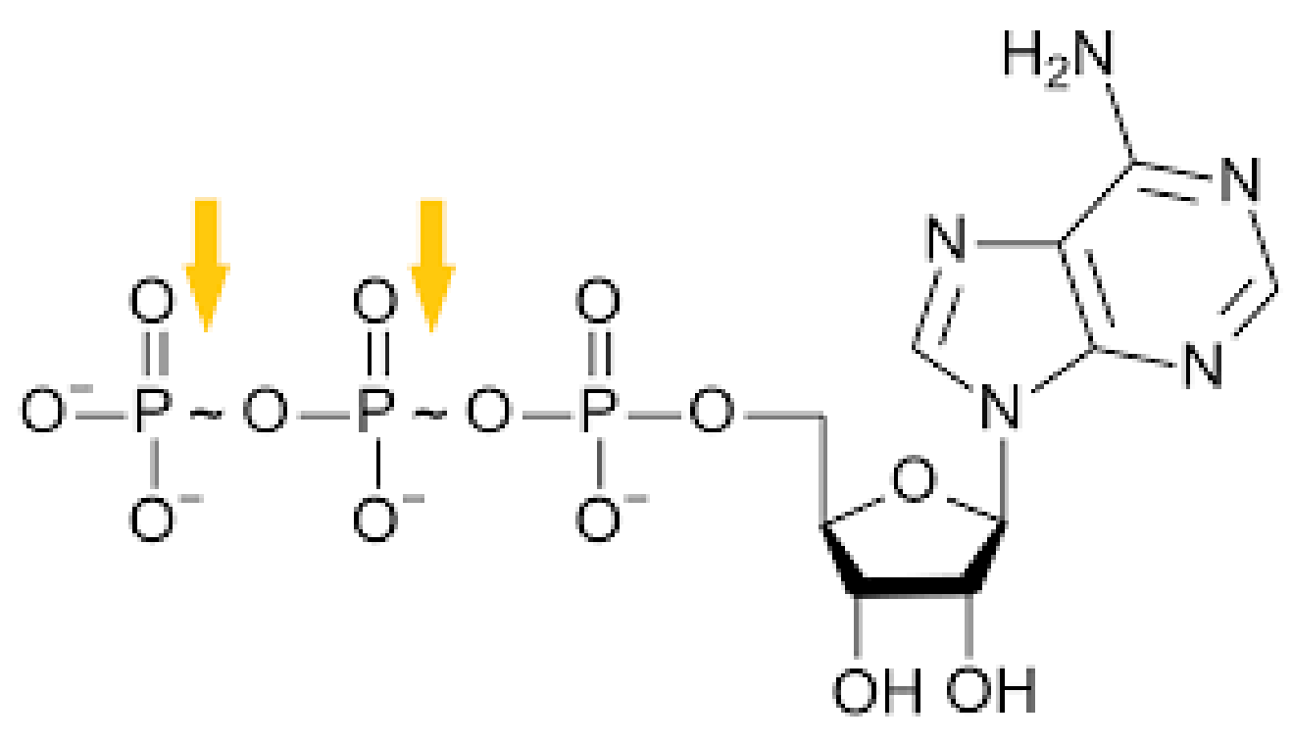 AMP
  - Reakcje kataboliczne - ogół reakcji chemicznych prowadzących do rozpadu złożonych związków chemicznych na prostsze cząsteczki, przebiegające z uwolnieniem energii.
  - Reakcje anaboliczne - ogół reakcji chemicznych prowadzących do syntezy złożonych związków chemicznych z prostszych cząsteczek, przebiegające z wykorzystaniem energii.
  - Często procesy metaboliczne dzieli się na
    - Anaboliczne (wzrostowe)
    - Kataboliczne (związane z rozkładem i zanikaniem materii organicznej
- Mechanizmy regulujące procesy metaboliczne
  - Regulacja ilości niektórych enzymów
  - Kontrola aktywności katalitycznej niektórych enzymów (np. inhibicja na zasadzie ujemnego sprzężenia zwrotnego)
  - Kompartmentacja (np. utlenianie kwasów tłuszczowych przebiega w mitochondriach, a ich synteza w cytozolu)
  - Kontrola ładunkiem energetycznym (miara ilości wysokoenergetycznych fosforanów w komórce)
  - AEC = 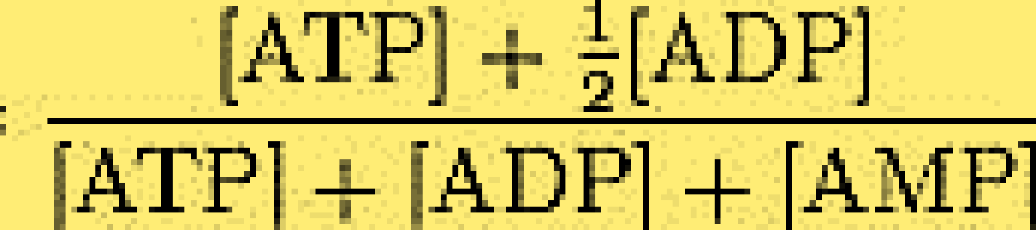
  - AEC większości komórek waha się od 0,800 do 0,950
- Procesy kataboliczne
  - 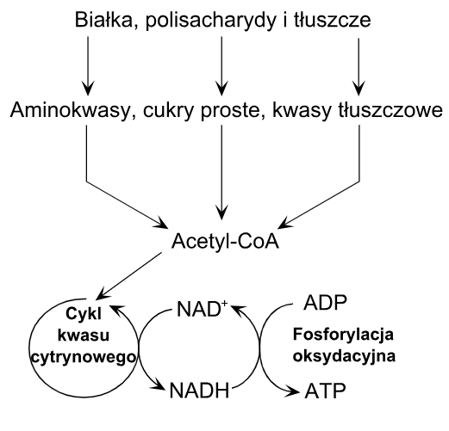
- Glikoliza
  - 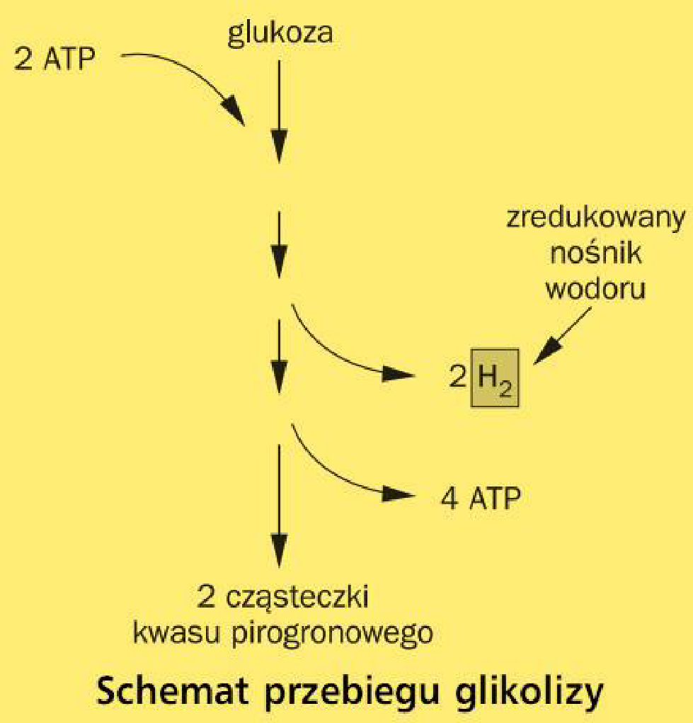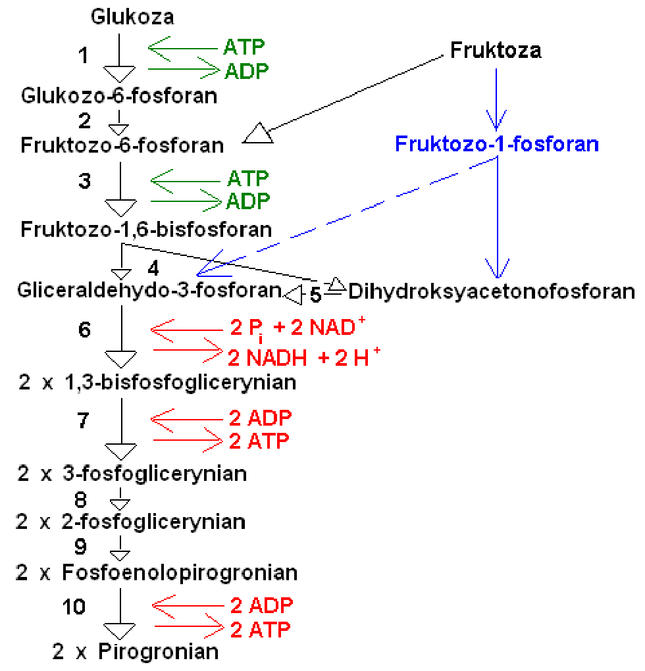
  - Zysk energetyczny 6 ATP

- Losy pirogronianu
  - Oksydacyjna dekarboksylacja
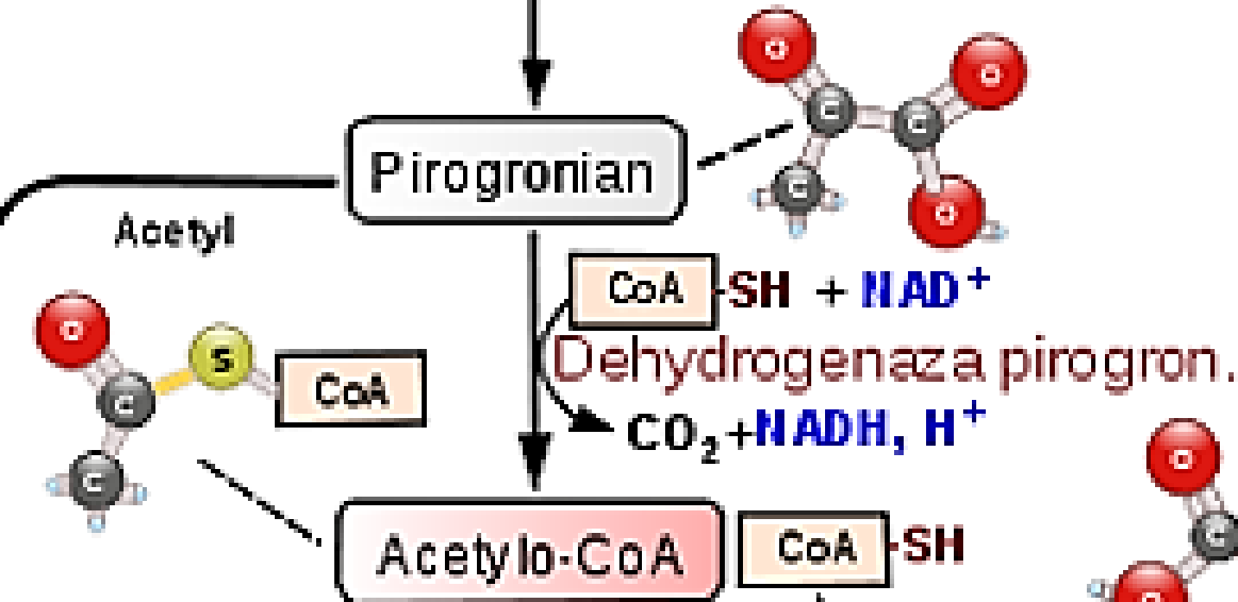
  - Fermentacja
  - Transaminacja
  - Glukoneogeneza
  - 1 alfa aminokwas + pirogronian 🡪 alfa ketokwas + alanina (katalizator: (AIAT) aminotransferaza alaninowa)
- Cykl Krebsa
  - 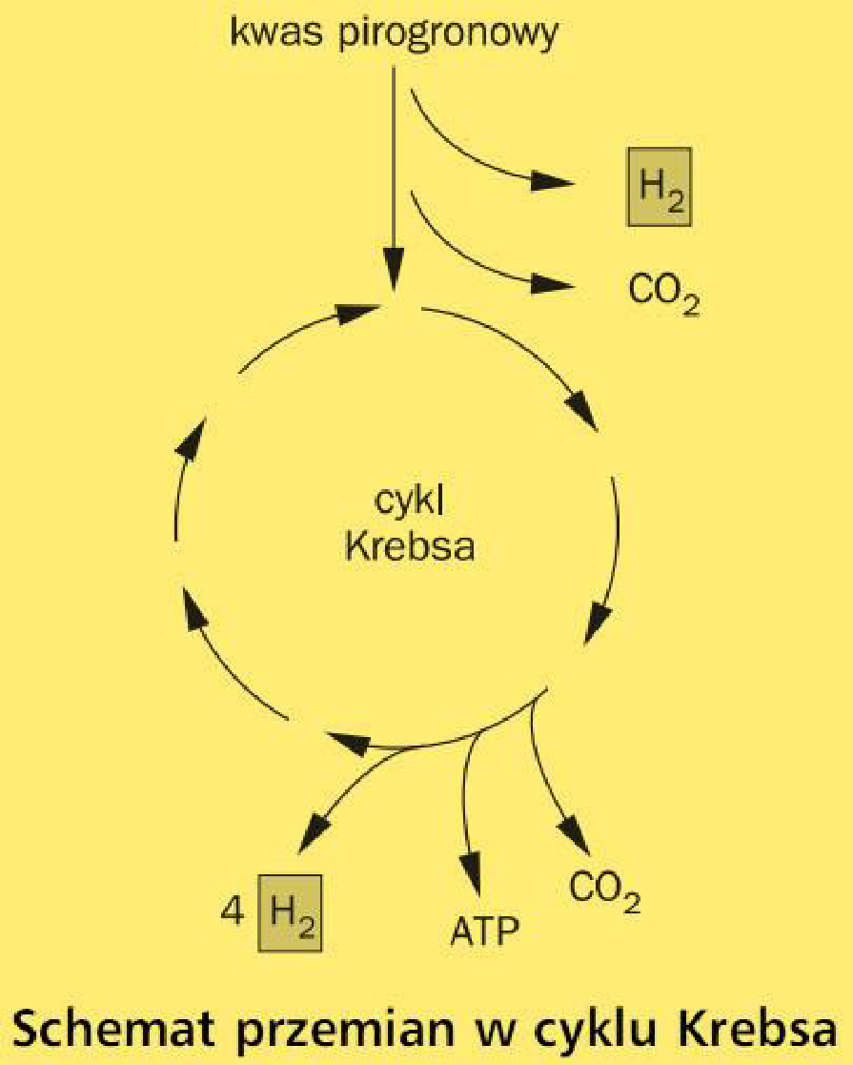
  - 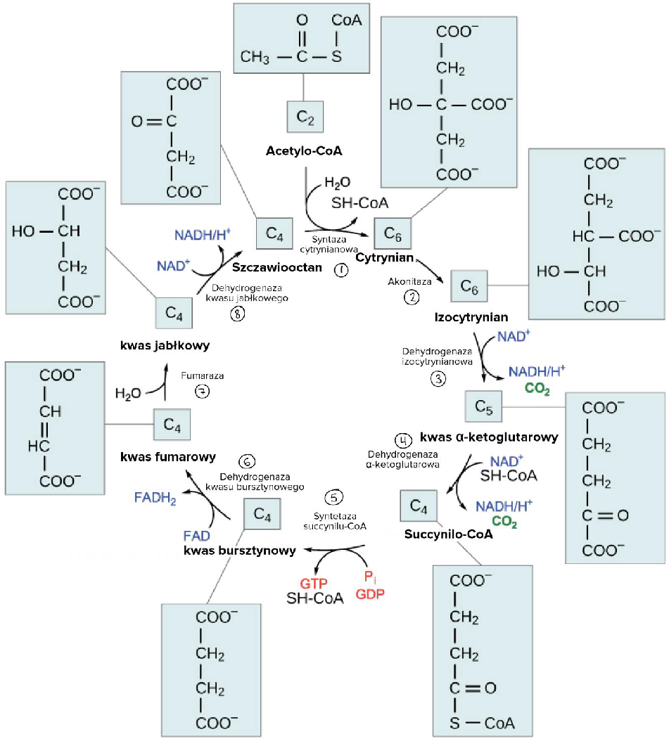
FADH2-dinukleotyd flawinoadeninowy NADH -dinukleotyd nikotynoamidoadeninowy
- Łańcuch oddechowy
  - Fosforylacja oksydacyjna – synteza ATP kosztem energii wyzwalanej w czasie transportu atomów wodoru i elektronów na tlen
  - Mitochondrialny łańcuch transportu elektronów Kompleks I –dehydrogenaza NADH
  - Kompleks II -dehydrogenaza bursztynianowa Kompleks III –kompleks cytochromów bc1
  - Kompleks IV –oksydaza cytochromowa
  - 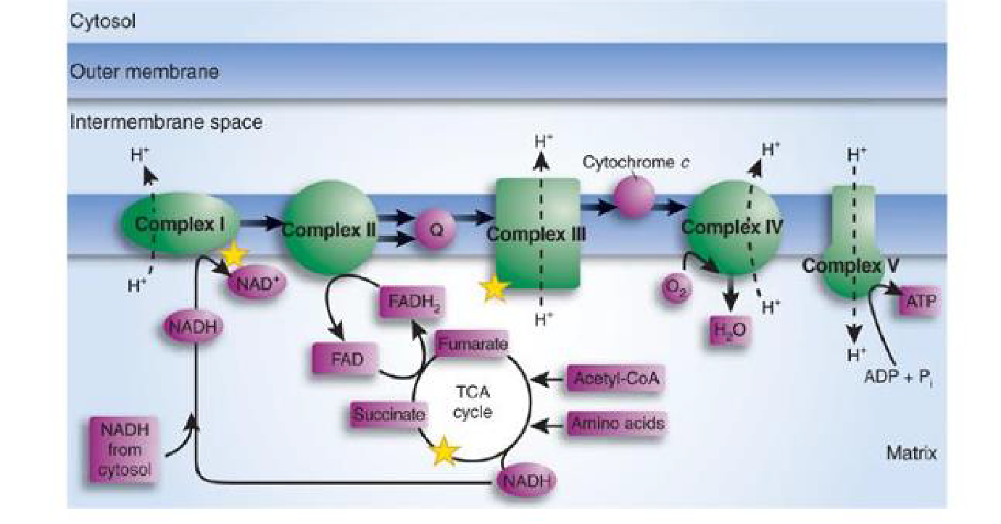
  - 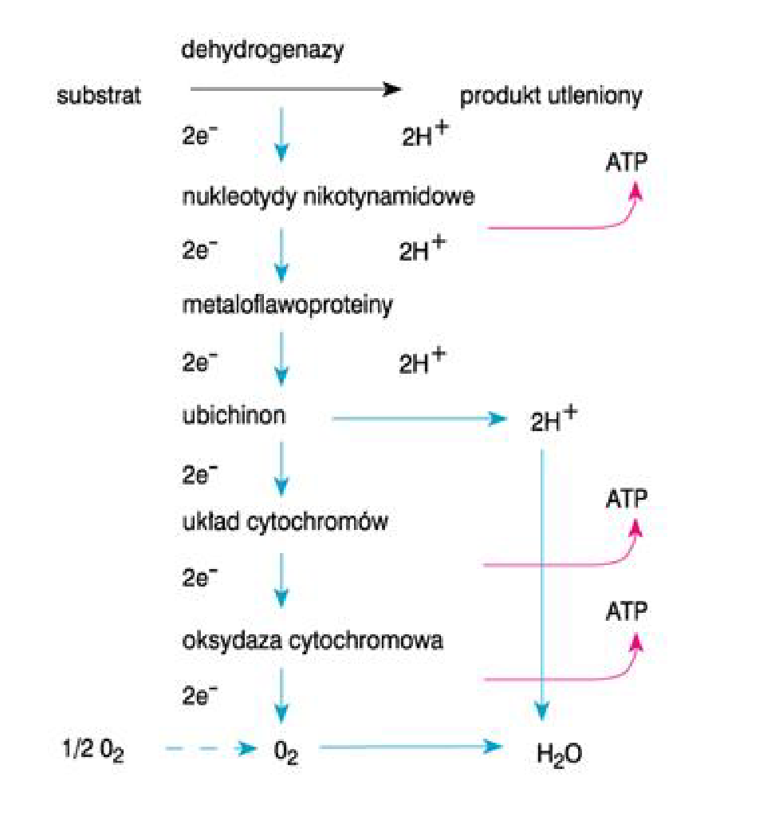
- Oddychanie beztlenowe
  - Fermentacja mlekowa
  - Zysk energetyczny 2 ATP
  - 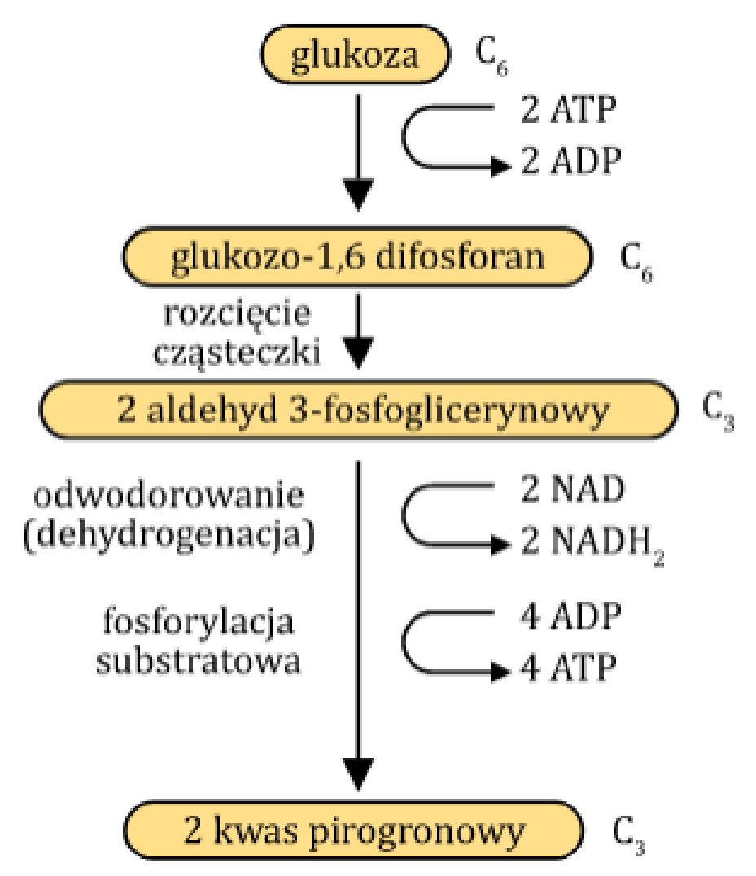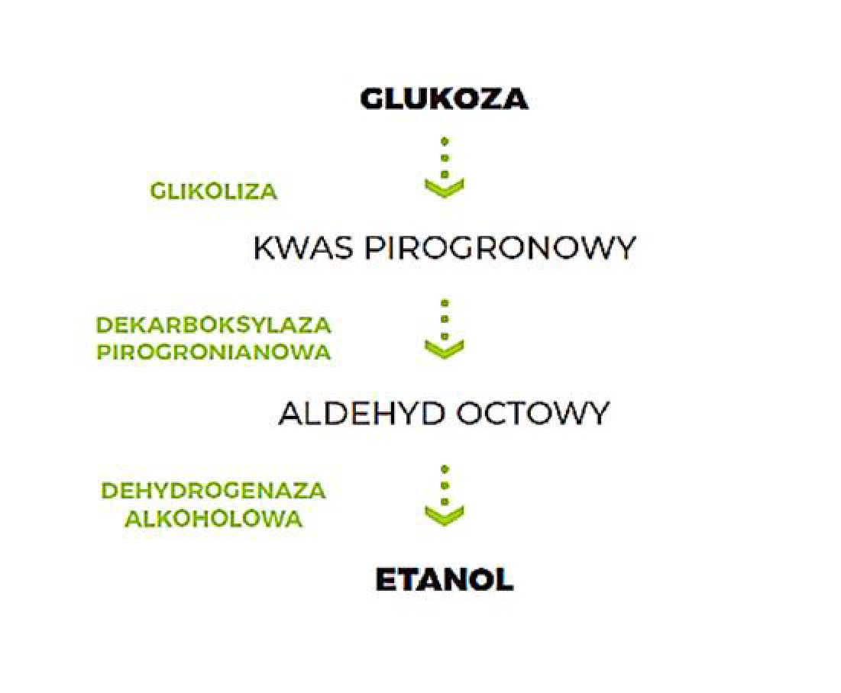
  - 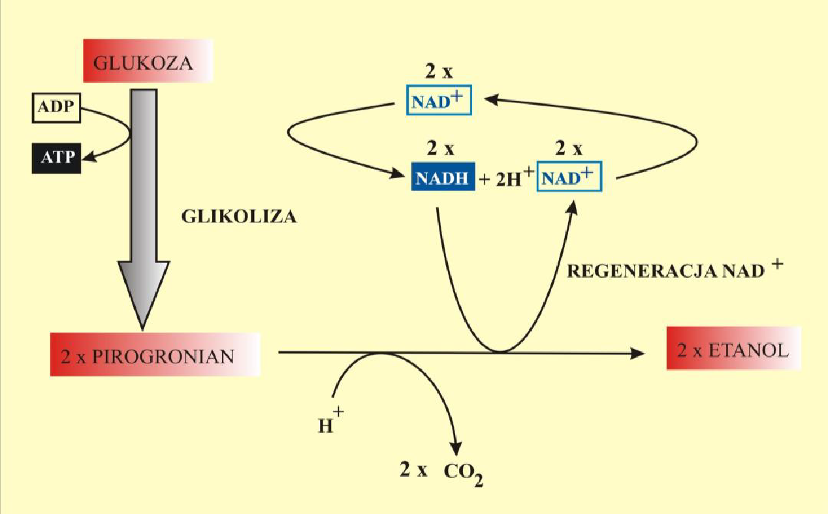
- Porównanie oddychania tlenowego i beztlenowego
  - Zysk energetyczny?
  - Miejsce?

